附件1：
- 扫码关注“世界中医药学会联合会”公众号
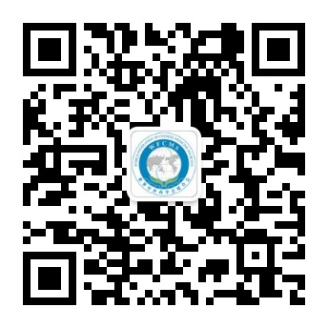

- 点击“世联健康”进入世中联会员平台首页
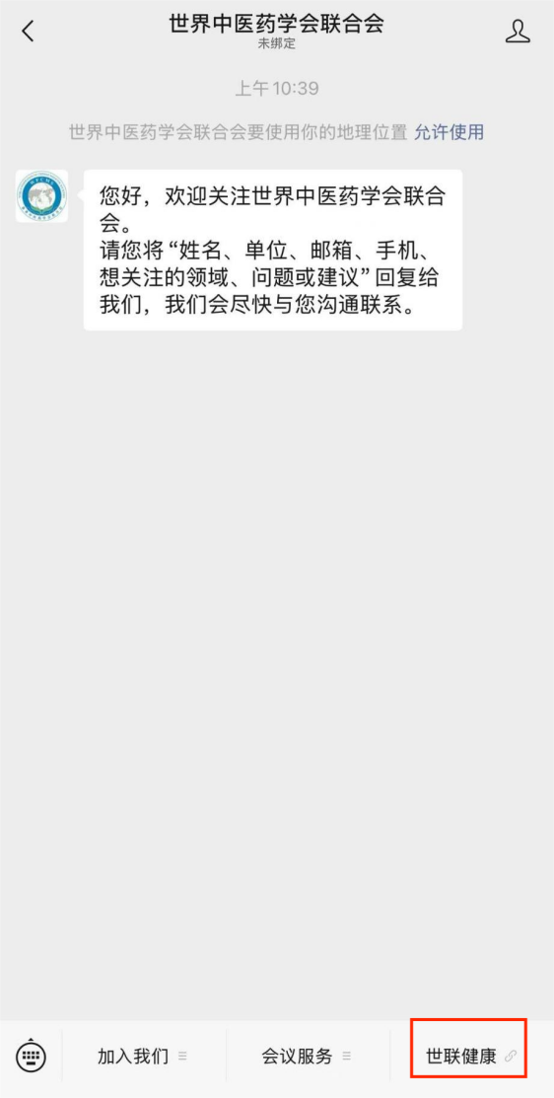

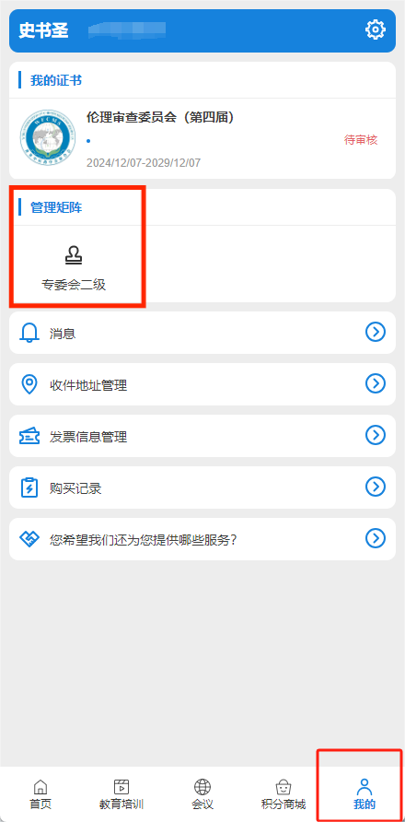
- 进入平台主页面，点击底部菜单栏中的“我的”页面登陆账号，点击管理矩阵中的“专委会二级”进入专委会管理页面

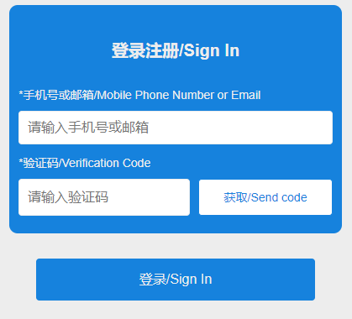

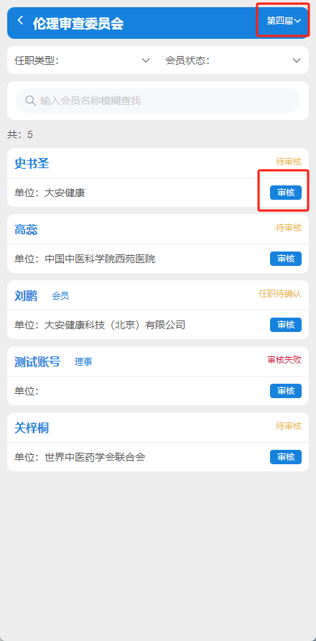
2.选择相应届期，对申请人员进行审核

3.对申请会员的任职类型和状态进行选择
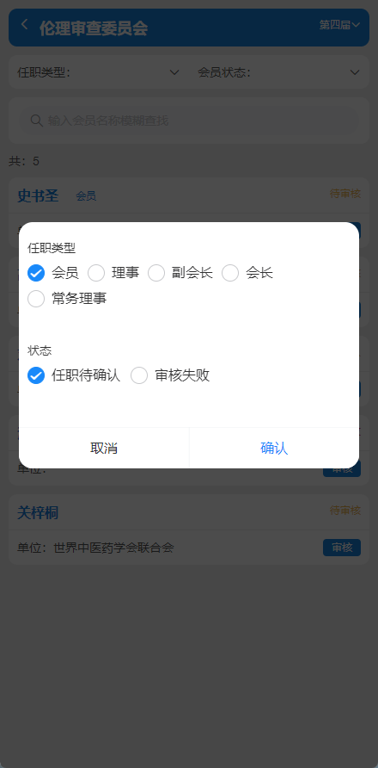

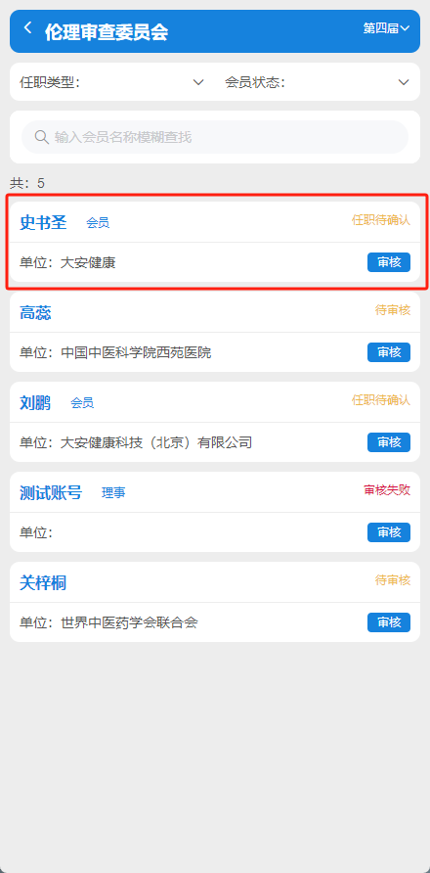
4.审核通过，选择任职待确认，再由世中联一级管理员进行最终审核确认成为会员。

